В случае намерения купить (арендовать) земельный участок, находящийся
на территории города Челябинска, с целью строительства на нем объекта необходимо:
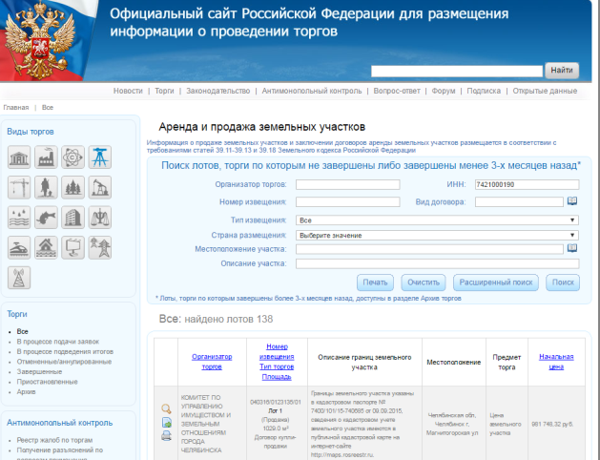
* на официальном сайте Российской Федерации о проведении торгов torgi.gov.ru во вкладке «Аренда и продажа земельных участков» или на официальном сайте Администрации города Челябинска - cheladmin.ru во вкладке «Аукционы и конкурсы» ознакомится
с перечнем участков, в отношении которых объявлены торги;
* подать заявку на участие в торгах (с необходимым пакетом документов);
* оплатить задаток;
* принять участие в торгах;
* заключить договор купли-продажи (аренды) земельного участка, осуществить на нем строительство объекта.

Перечень документов, подаваемых заявителями для участия в аукционе:
- заявка на участие в аукционе по установленной форме
с указанием банковских реквизитов счета для возврата задатка в двух экземплярах (форму заявки можно скачать на сайтах torgi.gov.ru, cheladmin.ru или получить на электронную почту, направив запрос со словом «заявка» по электронному адресу privatiz@kuizo.ru);
- документы, подтверждающие внесение задатка;
- копии документов, удостоверяющих личность (для граждан);
- надлежащим образом заверенный перевод на русский язык документов о государственной регистрации юридического лица в соответствии с законодательством иностранного государства (для иностранных юридических лиц).
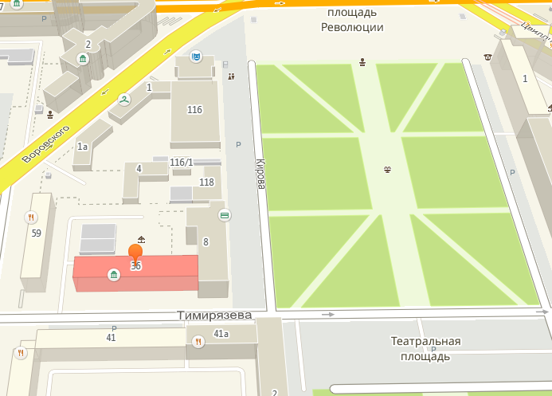
Организатором торгов выступает Комитет по управлению имуществом
и земельным отношениям города Челябинска (КУИиЗО г. Челябинска). ИНН 7421000190.

Прием заявок на участие в аукционе
и ознакомление с информацией о земельных участках производится в КУИиЗО г. Челябинска по адресу:
ул. Тимирязева, 36, каб. 20, с понедельника по четверг с 9 до 17 часов, в пятницу с 9 до 16 часов, перерыв
с 12:00 до 12:45 часов. Телефон: 264-55-24, 263-00-71.

Аукционы проходят в здании «Дом Архитектора» по адресу: город Челябинск, проспект Ленина, д. 41А.

P.S. На сайте Администрации города Челябинска во вкладке «Подписка на новости» все желающие могут подписаться на рассылку по проводимым торгам и получать актуальную информацию первыми!

